LAPORAN PRAKTIKUM
MATA KULIAH PEMROGRAMAN MOBILE


Oleh :
NAMA: FAJAR RAMADHAN
NIM: 23SA31A065

PROGRAM STUDI TEKNOLOGI INFORMASI
FAKULTAS ILMU KOMPUTER
UNIVERSITAS AMIKOM
PURWOKERTO
2025

PRAKTIKUM 4 OOP DART
Pada praktikum ke 4 ini mempelajari tentang konsep Object Oriented Programming (OOP) dalam bahasa Dart yang menjadi basis dari Flutter. Pada program yang dibuat pada praktikum ini mengimplementasikan dua konsep utama dari OOP adalah Inheritance pada class Tabung yang mewarisi properties dan method class Lingkaran, dan implementasi konsep Encapsulation dimana pada properties class Lingkaran dan Tabung dibuat private dan diberi getter dan setter walaupun getter dan setter pada praktikum ini memang termasuk unnecessary_getters_setters jika mengacu pada dokumentasi resmi dart karena hanya forwarding akses properties.
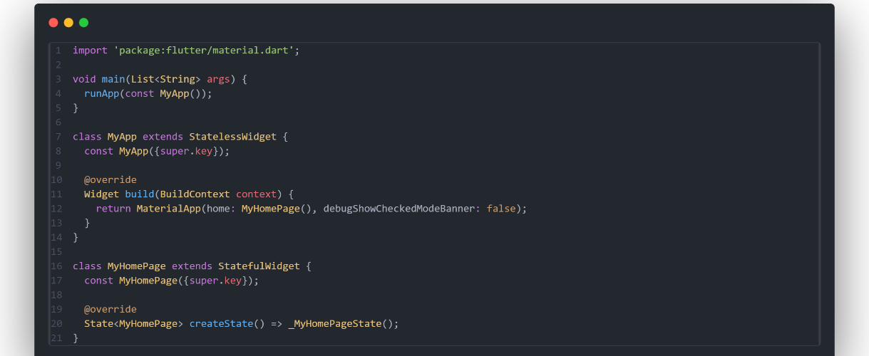
- Kode Stateless widget dan main

- Kode statefull widget
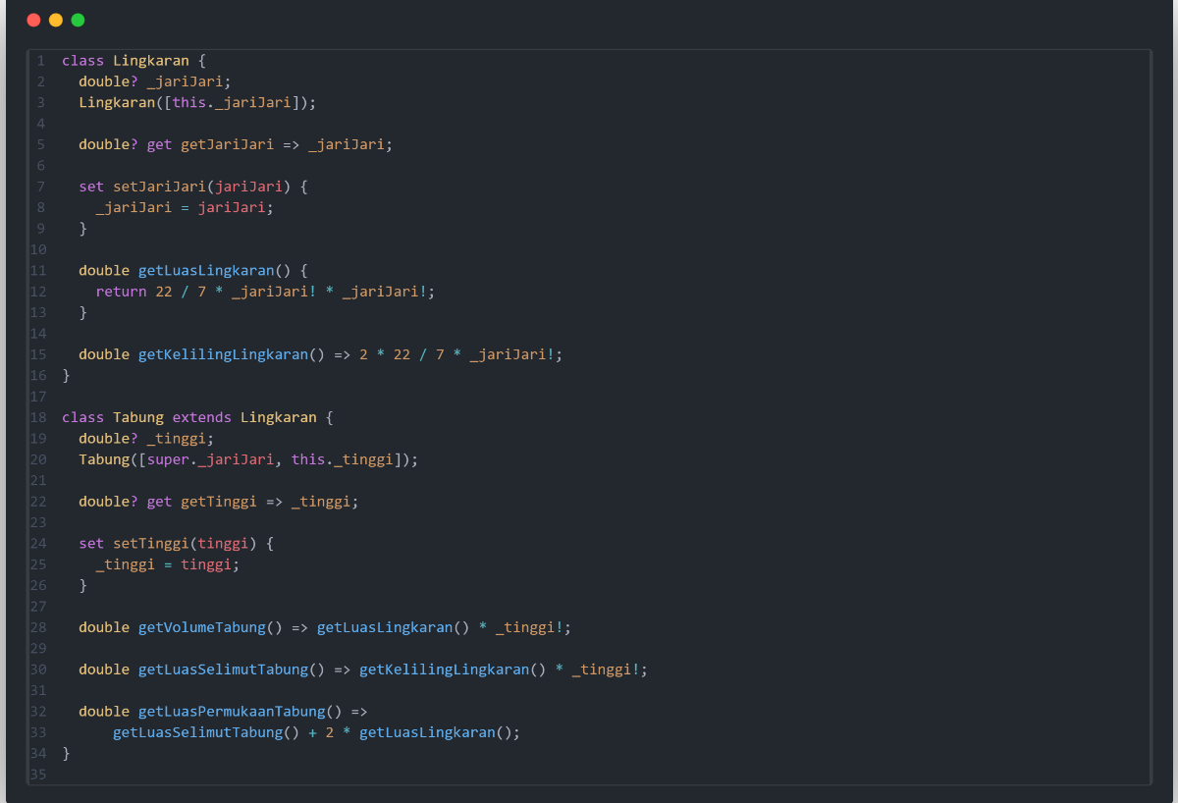

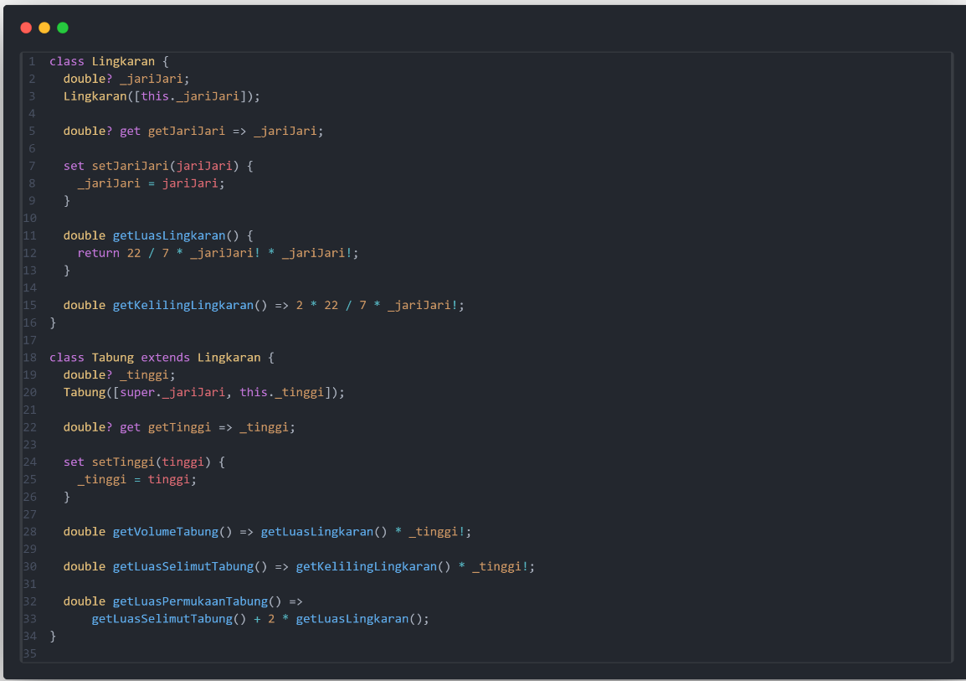
- Kode Class dan logic perhitungan Lingkaran dan Tabung

- Hasil
